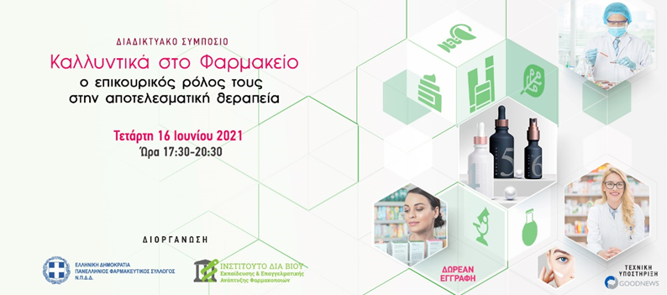

Ξεκίνησαν οι εγγραφές στο 2ο Διαδικτυακό Συμπόσιο ΠΦΣ – ΙΔΕΕΑΦ

Ο Πανελλήνιος Φαρμακευτικός Σύλλογος (ΠΦΣ) και το Ινστιτούτο Διά Βίου Εκπαίδευσης & Επαγγελματικής Ανάπτυξης Φαρμακοποιών (ΙΔΕΕΑΦ) διοργανώνουν το 2ο Συμπόσιο Φαρμακοποιών με θέμα «Καλλυντικά στο Φαρμακείο, ο επικουρικός ρόλος τους στην αποτελεσματική θεραπεία», την Τετάρτη 16 Ιουνίου 2021, από τις 17:30 έως τις 20:30.
Πρόκειται για μια προσπάθεια διερεύνησης, με βάση τα επιστημονικά δεδομένα, του ρόλου των καλλυντικών προϊόντων επικουρικά σε θεραπείες για την αντιμετώπιση μιας σειράς προβλημάτων του δέρματος και απευθύνεται σε όλους τους φαρμακοποιούς της Ελλάδας.
Το πρόγραμμα του συμποσίου τελεί υπό την επιστημονική ευθύνη της καθηγήτριας στο Τμήμα Φαρμακευτικής του Πανεπιστημίου Πατρών, κυρίας Σοφίας Χατζηαντωνίου, Προέδρου της Ελληνικής Εταιρείας Κοσμητολογίας.
Στην έναρξη του συμποσίου, χαιρετισμό θα απευθύνουν ο πρόεδρος του ΠΦΣ κ. Απόστολος Βαλτάς, και ο πρόεδρος του ΙΔΕΕΑΦ & γενικός γραμματέας του ΠΦΣ κ. Σεραφείμ Ζήκας, ενώ την εισαγωγική ομιλία θα κάνει η κα Σοφία Χατζηαντωνίου
Αναλυτικότερα, το πρόγραμμα περιλαμβάνει:
- «Ακτινική δερματίτιδα»
Δημήτριος Καρδαμάκης, καθηγητής Ακτινοθεραπευτικής Ογκολογίας Ιατρικού Τμήματος, κοσμήτορας Σχολής Επιστημών Υγείας, Πανεπιστημίου Πατρών
- «Σμηγματορροϊκή δερματίτιδα»
Ευστάθιος Ράλλης, δερματολόγος-αφροδισιολόγος, επίκουρος καθηγητής Τομέα Αισθητικής και Κοσμητολογίας του Τμήματος Βιοϊατρικών Επιστημών του Πανεπιστημίου Δυτικής Αττικής
- «Ο ρόλος των δερμοκαλλυντικών στην θεραπεία της ακμής»
Μαριάννα Καραμάνου, δερματολόγος-αφροδισιολόγος, καθηγήτρια Ιατρικής Σχολής ΕΚΠΑ, μέλος Δ.Σ. της Ελληνικής Εταιρείας Κοσμητολογίας
- «H επίδραση της χρήσης καλλυντικών στην ψυχική/συναισθηματική υγεία»
Γεωργία Κωνσταντοπούλου, κλινική ψυχολόγος-γνωσιακή συμπεριφορική ψυχοθεραπεύτρια, Τμήμα Επιστημών της Εκπαίδευσης & Κοινωνικής Εργασίας (ΕΔΙΠ), Ειδικό Γραφείο Παροχής Συμβουλευτικών Υπηρεσιών Υγείας του Πανεπιστημίου Πατρών
- «Η πρόταση του Φαρμακοποιού στις πιο κοινές δερματοπάθειες»
Ελίζα Σκουτέλη, φαρμακοποιός ΜΒΑ, ταμίας Δ.Σ. της Ελληνικής Εταιρείας Κοσμητολογίας

Για να παρακολουθήσετε τις εργασίες του Συμποσίου, μπορείτε να κάνετε την εγγραφή σας στο www.ideeaf.gr/kallintika

Όσοι φαρμακοποιοί παρακολουθήσουν, κατ’ ελάχιστο, το 60% των εργασιών του Συμποσίου, θα λάβουν ηλεκτρονικά στο email τους Βεβαίωση Παρακολούθησης και 3 μόρια συνεχιζόμενης εκπαίδευσης φαρμακοποιών από το ΙΔΕΕΑΦ.

Χρυσοί χορηγοί: Bepanthol, Intermed, La Roche Posay, Uni-Pharma, Uriage
Χορηγοί: Bioderma, Frezyderm
Την τεχνική υποστήριξη του Συμποσίου έχει αναλάβει η εταιρεία GOODNEWS.

